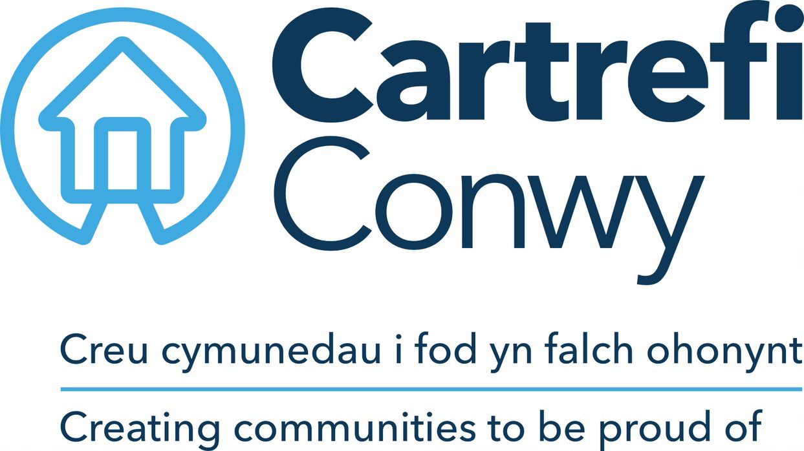
SWYDD DDISGRIFIAD

MANYLION Y SWYDD
TEITL Y SWYDD | Cydlynydd Byw'n Annibynnol
YN ATEBOL I’R | Rheolwr Byw'n Annibynnol
ATEBOL YN UNIONGYRCHOL | Dim
TÎM | Gwasanaeth Byw’n Annibynnol, Gwasanaethau Cymdogaeth
LLEOLIAD | Ardal Weithredol Cartrefi Conwy (symud o gwmpas fel bo angen i ddarparu gwasanaethau)
MANYLION CYFLOG | Hyd at £17,942 y flwyddyn

- PWRPAS
I ddarparu cyngor, arweiniad a chefnogaeth i denantiaid diamddiffyn er mwyn eu cynorthwyo i fyw bywydau annibynnol. Fe ddylech chi fod ag agwedd bwyllog ac anymwthiol, gan hyrwyddo iechyd meddwl a chorfforol da, annibyniaeth preswylwyr a’u hannog i gymryd rhan mewn gweithgareddau cymdeithasol er mwyn cefnogi datblygu cymunedol.

- DIMENSIYNAU Graddfa ac Amrywiaeth
Cefnogaeth wedi ei ddarparu mewn llety gwarchodol ar gyfer oedolion hŷn neu ddiamddiffyn mewn amryw o safleoedd.
Bydd 60% o'r amser yn rhoi cymorth cysylltiad uniongyrchol i denantiaid (gan gynnwys gwaith papur) yn seiliedig ar strwythur apwyntiad tair haen:
20 munud
40 munud
60 munud
Bydd 40% o’r amser yn seiliedig ar reoli’r cynllun (lle bo’n briodol)

- PRIF GYFRIFOLDEBAU
Cadw mewn cysylltiad rheolaidd â thenantiaid, gan ddarparu cefnogaeth ddyddiol gan adnabod ac wrth ddilyn y cynllun cefnogaeth a gytunwyd arno ar gyfer pob defnyddiwr gwasanaeth a monitro iechyd a lles preswylwyr gan dderbyn cymorth asiantaethau perthnasol ble bynnag y bo hynny’n briodol.

Datblygu perthnasau cadarnhaol gydag unigolion allweddol fel teulu, ffrindiau, gweithwyr y gwasanaethau cymdeithasol, meddygon teulu a nyrsys ardal ac ati er mwyn eirioli cefnogaeth gan asiantaethau perthnasol ar gyfer tenantiaid pan fo angen gan gynnwys cefnogi cyfarfodydd achos amlddisgyblaethol.

Mewn argyfwng e.e. os yw tenant yn sâl, siopa a nôl presgripsiynau ar eu rhan.

Cadw cynlluniau cefnogaeth cyfredol a monitro Canlyniadau Cefnogaeth i fodloni gofynion Cefnogi Pobl.

Cadw cofnod rheolaidd a diweddar o bob cyswllt â chleientiaid a digwyddiadau ar y safle.

Trefnu gweithgareddau cymdeithasol, annog a chynorthwyo preswylwyr i gymryd rhan mewn gweithgareddau cymunedol e.e. drwy drefnu cludiant a digwyddiadau cefnogi ac ati.

Bod yn gyfrifol am groesawu preswylwyr newydd gan sicrhau bod ganddynt Gynllun Cefnogaeth a gwybodaeth ynglŷn â’r cyfleusterau a'r gymdogaeth a chynnal asesiadau risg penodol i’r tenant a chreu cynlluniau personol gadael mewn argyfwng.

Rhoi gwybod i Gydlynydd y Gymdogaeth am unrhyw fater yn ymwneud â’r adeilad neu’r safle neu unrhyw fater a all effeithio ar ddiogelwch y preswylwyr. Monitro gwaith cynnal a chadw cyffredinol y safle a chyflwr a glendid mannau cymunedol.

Cynnal gwiriadau diogelwch priodol er mwyn cynnal amgylchedd diogel i breswylwyr gan gynnwys gwiriadau legionella lle bo’n briodol, gwiriadau ar offer teleofal neu dechnoleg clyfar ac ar gyfer diogelwch tân er enghraifft, gwirio profion systemau larwm tân, mynedfeydd ac allanfeydd, goriadau gwrth-wneud drysau, a sicrhau bod drysau a ffenestri tân ac ati, yn eu lle ac yn gweithio’n gywir yn eiddo’r unigolion ac yn yr ardaloedd cymunedol, gan gadw cofnodion a trefnu gweithredoedd adferol pan fo angen.

Ble bynnag y bo’n briodol, bod yn gyfrifol am fonitro’r defnydd o’r Ganolfan Gymunedol a rhoi gwybod i Gwasanaethau i Gwsmeriaid am unrhyw gamddefnydd neu ddifrod.

O dro i dro bydd gofyn i ddeilydd y swydd ymgymryd â dyletswyddau rhesymol eraill fel y gofynnir gan y rheolwr atebol gan gynnwys gwaith llanw ar gyfer ardaloedd gwahanol.

- CYFRIFOLDEBAU CORFFORAETHOL
Cefnogi’n weithredol i gyflawni amcanion Cartrefi Conwy i ddarparu gwasanaeth ardderchog, arloesol sy’n wirioneddol ganolbwyntio ar gwsmeriaid.

Cyfrannu at weithgareddau ymgysylltu â'r gymuned a chyfranogiad tenantiaid yn ôl y gofyn.

Fel cynrychiolydd Cartrefi Conwy, hybu a chynnal agwedd a delwedd gadarnhaol bob amser.

Hyrwyddo gwerthoedd Cartrefi Conwy yn gadarnhaol; gan herio ffyrdd traddodiadol a heriol o weithio, ymddygiad neu sylwadau anffafriol yn adeiladol.

Sicrhau y ceisir adborth er mwyn bod yn sail i welliant mewn gwasanaeth ar gyfer cwsmeriaid a datblygu dulliau mwy effeithiol ac effeithlon o weithio.

Sicrhau cydymffurfiaeth â Rheolau Sefydlog Cartrefi Conwy, polisïau a gweithdrefnau, safonau uniondeb sy’n ymwneud â statws elusennol y sefydliad a Rheoliad Llywodraeth Cynulliad Cymru.

Cefnogi'r gwaith o ddatblygu, adolygu a gweithredu polisïau a gweithdrefnau, yn enwedig:
- Mentrau iechyd, diogelwch a lles
- Egwyddorion y cymdeithasau ar Gydraddoldeb ac Amrywiaeth.
- Mentrau rheoli risg
- Arferion rheoli perfformiad

Defnyddio technoleg a systemau TGCh yn effeithiol drwy ddatblygu sgiliau priodol, mabwysiadu prosesau busnes effeithiol a chadw data yn ddiogel a chywir.

Gweithio ar y cyd mewn gweithgorau traws swyddogaethol yn ôl yr angen.

- CYD-DESTUN Y GWAITH
Gweithredir y rôl hon yng nghymdogaethau Cartrefi Conwy, gyda pheth angen am deithio yn lleol o fewn yr ardal mae Cartrefi Conwy yn gweithredu ynddi. Bydd deilydd y swydd yn treulio rhywfaint o amser bob wythnos mewn swyddfa. Mae’r swydd yn gofyn am ddefnyddio systemau a thechnoleg TGCh yn rheolaidd.

- YMREOLAETH A GWNEUD PENDERFYNIADAU
Mae gan ddeiliad y swydd rywfaint o ryddid i gynllunio trefn y gweithgareddau yn ystod y dydd yn ôl blaenoriaethau.

Disgwylir i ddeilydd y swydd gydymffurfio â phob polisi a threfn a rheoliadau iechyd a diogelwch a chyfeirio at y Rheolwr Byw’n Annibynnol i gael cyngor ac arweiniad ynglŷn â gweithredu’r rhain yn gyson a diogel, a chyfeirio materion sydd heb eu datrys gyda thenantiaid (fel achosion o dorri tenantiaeth neu ddifrod) i Gydlynydd y Gymdogaeth.

- CYFATHREBU
MEWNOL | Cyswllt wythnosol gyda’r Uwch Gydlynydd Byw’n Annibynnol i gael cyngor ac arweiniad ar weithgareddau.  Timau Cymdogaeth (Datrysiadau Tai Conwy, Homefinder ac ati) i gyfeirio materion o Ymddygiad Gwrthgymdeithasol.
ALLANOL | Cyswllt dyddiol gyda thenantiaid a phreswylwyr ynglŷn â’r cynlluniau cefnogi a chefnogi cynnal amodau tenantiaeth (wyneb yn wyneb neu dros y ffôn) a threfnu gweithgareddau cymdeithasol.  Cyswllt rheolaidd gyda sefydliadau eraill i annog ymagwedd gydweithredol i gefnogi tenantiaid (meddygon teulu, nyrsys ardal, darparwyr gweithgareddau ac ati)  Cyswllt dyddiol gyda Galw Gofal i bigo negeseui’n gwasanaeth.

- MEYSYDD CYMHLETHDOD (beth sy’n ymestyn rhywun fwyaf)
Gall cwrdd â disgwyliadau tenantiaid neu drigolion olygu peth cymhlethdod ar gyfer y swydd oherwydd nid yw eu disgwyliadau bob amser yn unol ag adnoddau a galluoedd Cartrefi Conwy.
Gall anghenion cymhleth a newidiol cwsmeriaid yn enwedig yn ymwneud ag anghenion iechyd a gofal cymdeithasol sydd methu cael eu diwallu bob amser gan asiantaethau eraill mewn modd amserol ymestyn y swydd hon.

- CYTUNDEB
Llofnod Deiliad y Swydd: |  | Dyddiad:
Llofnod Rheolwr Atebol: |  | Dyddiad:

Cydlynydd Byw’n
Annibynnol

Bydd y Cydlynydd Byw’n Annibynnol yn gallu meithrin perthynas, cwnsela, negydu gydag a chynghori eraill, tra bod yn gymhwysol a diymhongar. Bydd deilydd y swydd yn cymryd nesâd trylwyr, trefnus a rhesymegol i sefyllfaoedd yn ogystal â bod yn barhaus er mwyn cyflawni canlyniadau. Yn gyfathrebwr/aig hyderus, bydd deilydd y swydd yn frwdfrydig ac agos-atoch, ac yn creu a chynnal ewyllys da yn rhwydd.

CYMWYSTERAU ACADEMAIDD / PROFFESIYNOL | Hanfodol / Dymunol | Sut y’i hasesir
Lefel dda o Rifedd a Llythrennedd | Hanfodol | Ffurflen Gais / Prawf Gallu
NVQ (neu gyffelyb) mewn gofal neu waith cefnogol neu bwnc perthnasol i’r maes tai | Dymunol | Ffurflen Gais / Ardystiad
GWYBODAETH A PHROFIAD
Profiad o weithio gyda phobl oedrannus neu fregus a threfnu neu hwyluso gweithgareddau cymdeithasol. | Hanfodol | Ffurflen Gais / Cyfweliad
Profiad o weithio gydag asiantaethau eraill a gwybodaeth o wasanaethau perthnasol er mwyn adfocau yn hyderus ar ran eraill. | Hanfodol | Ffurflen Gais / Cyfweliad
Profiad o sefydlu ac adolygu cynlluniau cefnogaeth gyda thenantiaid. | Dymunol | Ffurflen Gais / Cyfweliad
SGILIAU
Menter a’r gallu i weithio’n annibynnol gan wneud penderfyniadau  synhwyrol | Hanfodol | Ffurflen Gais / Cyfweliad
Sgiliau rhyngbersonol, i ddelio’n effeithiol, yn ddigynnwrf a phroffesiynol gyda thenantiaid neu staff sy’n profi anhawster, mewn sefyllfaoedd brys neu i adfocau er lles tenantiaid. | Hanfodol | Cyfweliad
Microsoft Office; Word, Outlook (Lefel Defnyddiwr Sylfaenol) | Hanfodol | Prawf Gallu
Sgiliau gweinyddol i gwblhau cynlluniau cefnogaeth a chynnal | Hanfodol | Prawf Ymarferol

cofnodion tenantiaid yn gywir.
Y gallu i yrru gyda defnydd o gar* | Dymunol | Ffurflen Gais / Ardystiad
Sgiliau Iaith Gymraeg (lefel 3 ac uwch) | Hanfodol | Ffurflen Gais / Cyfweliad
CARTREFI CRAIDD
Sgiliau Gwasanaeth Cwsmer a ffocws cwsmer | Hanfodol | Cyfweliad
Y gallu i gydweithio yn effeithiol fel rhan o dîm | Hanfodol | Cyfweliad
Sgiliau gwneud penderfyniadau a datrys problemau | Hanfodol | Cyfweliad
Ffocws ar welliannau parhaus | Hanfodol | Cyfweliad
Sgiliau cyfathrebu effeithiol | Hanfodol | Cyfweliad
Cynnal ac arddangos priodweddau arweinyddiaeth | Hanfodol | Cyfweliad
Cyflawni canlyniadau yn llwyddiannus | Hanfodol | Cyfweliad

